**ПРАВА ЖЕНЩИН ПОСЛЕ ДЕКРЕТА**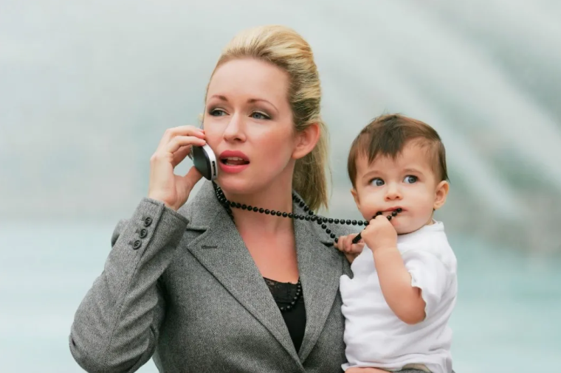

У женщин, которые выходят на работу из отпуска по уходу за ребенком, есть несколько привилегий. Если ребенку еще нет 1,5 лет, пособие сохраняется. Даже при выходе на полный день. Такое правило действует с 2024 года.

При уходе на больничный можно заменить расчетный период. Если один или два года, предшествующих больничному, пришлись на декретный отпуск, по заявлению можно заменить их на предыдущие, чтобы пособие было больше.

 Например, в 2022 и 2023 году женщина была в декретном отпуске, вышла на работу в 2024 году и в этом же году уходит на больничный. Она может написать заявление, чтобы больничные рассчитали от зарплаты за 2020 и 2021 год, если это приведет к увеличению пособия.

 Сразу после декрета можно взять очередной отпуск. Как неиспользованные дни за прошлые годы, так и авансом за текущий независимо от стажа работы. Отпускные при этом будут считать от заработка за 12 месяцев до начала отпуска по беременности и родам. Даже если до ухода в декрет все дни отпуска были использованы, во время больничного по беременности и родам шел стаж работы и накопились новые дни.

 Если отпуск нужен не сразу после выхода из декрета. Отпуск предоставляется по графику. Вне графика — по согласованию с работодателем или если есть на это право. Например, у родителей трех несовершеннолетних детей.

# 